Местная администрация городского поселения Залукокоаже

Зольского муниципального района КБР

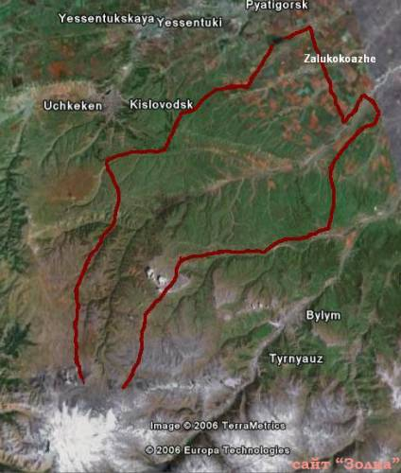

ПАСПОРТ

городского поселения Залукокоаже Зольского муниципального района
Кабардино-Балкарской Республики

2008 год

Приложение №2

- Историческая справка по муниципальному образованию

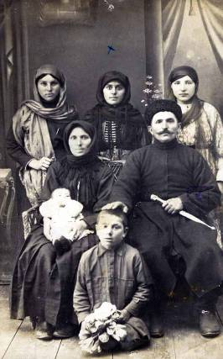
Залукокоаже- городское поселение Зольского муниципального района Кабардино-Балкарской Республики. Старое название Залукокоаже- аул Абуково. Он образовался в 1886 году. Его жители переселились сюда в 1904 году из-под Кисловодска, где в настоящее время находится село Первомайское. В то время здесь проживало 85 семей с населением 684 чел. Первыми переселенцами были представители рода Теуважевых, Кушховых, Бжаховых, Бжениковых, Барсуковых, Гоовых, Бабугоевых, Псануковых, Кубаловых, Маремшаовых, Алабовых, Хакировых, Вакашевых, Курашиновых, Котовых, Берзековых, Нагаплежевых и т.д. Они имели 4916 дес. земли. Административным органом являлось правление. Действовали мечеть, две мелочные лавки.
Первые переселенцы из рода Кушховых.
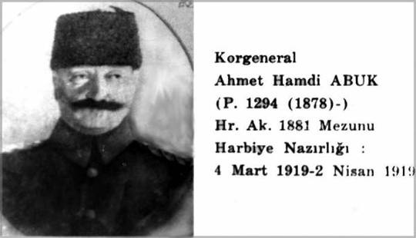

Представитель рода Абуковых - основателей аула Абуково (ныне г.п.Залукокоаже)

Основным занятием населения было земледелие и скотоводство. Наряду с этим большую роль в жизни крестьян играли промыслы, которые обеспечивали их с/х орудиями труда, различными предметами домашнего обихода. Среди жителей Абуково славились мастера шорных дел Астемир Карданов, Харун Булгаров, Шока Бжеников; мастерами по изготовлению бурок, шапок были Шарифа Бабугоева, Дуз Бжахова, Дез Кушхова, Хыдэз Теуважева; мастерами кузнечных дел были Таиб Кушхов, Махтиш и Зачи Бжаховы, Чамиль Котов.

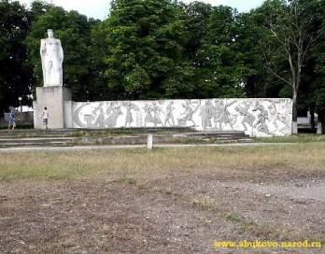
В 1913 году на территории селения Абуково происходили небезызвестные события, которые в последствии получили название «Зольское восстание» Одним из руководителей Зольского восстания являлся профессиональный революционер Сергей Миронович Киров, которому воздвигнут памятник у въезда в центральную часть поселка.

Весть о победе Великой Октябрьской социалистической революции в Петрограде быстро облетела и Абыкъухьэблэ (Абуково). 16 февраля 1918 года в Пятигорске открылся II съезд народов Терека. В его работе принимали участие и абуковцы Асхад Бжеников, Инал Котов, Асланби Бабугоев, которые принесли в аул весть о провозглашении Советской власти.
26 марта 1920 года создается сельский революционный комитет в составе: Асхада Бженикова (председатель), Худа Вакашева, Лукмана Бжахова, Нуха Хакирова.
К моменту установления Советской власти в ауле Абуково насчитывалось 167 дворов с населением 1124 человек. Поголовье крупного рогатого скота-915, овец-2657, лошадей- 526 и 156 пчелосемей.
30 апреля 1920 года Нальчикский ревком на своем заседании постановил «потребовать от сельских ревкомов к 15 мая представить в окружной ревком приговор о переименовании всех селений округа, носящих названия по фамилии своих князей и дворян, дав им другие названия по усмотрению общества»
14 мая 1920 года в селении Абуково состоялось общее собрание. Решением собрания абуковцы переименовали Абуково в Залукокоаже, что означает селение, находящееся в долине ив. Тогда же был создан сельский Совет. Первым председателем был избран Котов Инал.

Наиболее активные крестьяне, которые встречались с С.М. Кировым, Б.Э. Калмыковым решили связать свою судьбу с ленинской партией. Инициативная группа создает партийную ячейку. Первыми коммунистами были Тамыза Маремшаов, Гузер Мазанов, Пшемирза Бжеников, Асланби Бабугоев. В селении была организована и комсомольская ячейка, куда вошли Шамгун Котов, Ауес Бабугоев и другие.
Руководствуясь решениями XIV съезда ВКП (б), партийная организация и сельский Совет развернули работу, направленную на коллективизацию сельского хозяйства. На базе ТОЗа в 1930 году был организован колхоз «Красный» Первым председателем колхоза был назначен Бабугоев Асланби.
Первоначально в нем состояло только 23 крестьянских хозяйства. Колхоз имел всего 30 лошадей, 22 коров и быков, 11 овец и коз, 3 плуга, 2 молотилки. Через год - в 1931 году - колхоз уже объединял 169 хозяйств. К 1934 году колхоз «Красный» имел 2 трактора «Фордзон», которыми управляли Мухаммед Курашинов и Мазан Бжахов. В 1936 году колхоз приобрел автомашину и комбайн «Коммунар». В Залукокоаже осваивают новые профессии: водителя автотранспорта (Башир Амшуков, Мажид Афаунов), комбайнеров (Нух Бжахов, Али Барсуков, Нашхо Котов)
В 1939 году колхозник- стахановец полей - Бетал Бжахов завоевал право на участие во Всесоюзной сельскохозяйственной выставке в Москве. За успехи в земледелии он был также награжден орденом «Знак Почета»
В 1940 году колхоз уже объединял 911 хозяйств, за ним государством было закреплено 3647 га земли.
Наиболее заметными были успехи в области развития образования и культуры. В довоенные годы в Залукокоаже был построен клуб, открыта изба-читальная. В 1924 году в селении была открыта начальная школа, преобразованная в 1930 году в неполную среднюю. Первым учителем стал Азрет Кушхов
Серьезным испытанием для жителей с. Залукокоаже, как и всей страны, стала Великая Отечественная война. На защиту Родины выступили более
300 Залукокоажцев. Из них 92 не вернулись с полей сражения. Среди них Бжеников Н., БжениковХ., Гоов М.Ж. Многие семьи потеряли по 2-3 человека: Псабида и Хазеша Нагаплежевы, Хапот и Кубат Теуважевы, Ибрагим и Гали Кушховы, Лостан и Муштафар Кушховы, Лукман и Даут Барсуковы, Бетал и Харун Бабугоевы, Абу, Ахмед, Аби Бабугоевы. На родной земле, под Нальчиком, погиб Алим Котов, работавший до войны директором Докшукинского крахмального завода. Их имена золотыми буквами вписаны в историю ВОВ и отражены на гранитных плитах у вечного огня павшим односельчанам в центре поселка.

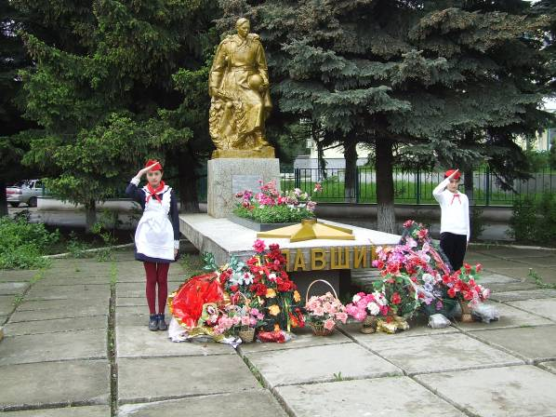

За мужество и отвагу Бжахов Г.Л., Маремшаов Х.И., Гендугов Х.Я, Котов Ш.М., Кушхов Д.Ш. награждены орденами Красной Звезды и медалями, Бжахов Д.Б.- орденами Отечественной войны II степени и Красной Звезды, капитан Шалов З.Х.- двумя орденами Красной Звезды, Котов Л.М.- Отечественной войны II степени и Красной Звездой.
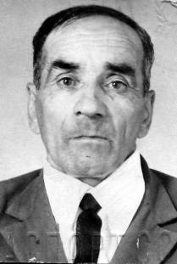
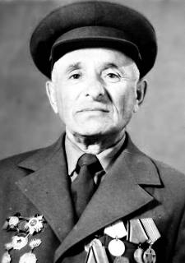

Котов Ш.М. Бжахов Д.Б.
2 августа 1942 года селение оккупировали гитлеровские захватчики. Многие жители ушли в партизаны, среди которых была и Цоца Котова.
11 января 1943 года Залукокоаже был освобожден от фашистских захватчиков. После освобождения Залукокоаже, развернулась титаническая работа по скорейшему восстановлению разоренного войной хозяйства села. Такой самоотверженный труд сельчан принес плоды. Уже к 1950 году производство достигло довоенного уровня.
Значительному росту социально - экономического и культурного потенциала Залукокоаже способствовало знаменательное событие - в 1948 году он стал районным административным центром. С этого времени ускоренными темпами идет развитие экономики и социально-культурной инфраструктуры селения, развернулось строительство административных зданий, школ, больницы, магазинов, клуба. Проведена телефонная сеть.
В 1955 году был собран богатый урожай: зерновых культур в 2,3 раза больше, чем в 1951 году, картофеля- в 12, 7, овощей- в 2,4 раза.
В 1956 году колхоз «Красный» был переименован в колхоз «Дружба народов»
В 60-е годы ХХ столетия отмечены ростом производства практически во всех отраслях хозяйства. Так, если в 1958 году собиралось 15-18 ц пшеницы с 1 га, то в 1969 году- 25,3 ц, а в 1975 уже 35 ц.
На рубеже 70-80 гг. колхоз «Дружба народов» представлял собой крепкое многоотраслевое сельскохозяйственное предприятие. Оно имело около 6000 га земли сельхозугодий, из них 2900 га пашни. Важной отраслью хозяйства является животноводство. В 1969 г. на фермах было 1761 голова крупного рогатого скота, в том числе 528 коров; насчитывалось 2700 овец, 713 свиней. В том же году было продано государству 1320 ц. мяса, 9806 – молока и 55 ц. шерсти. В 1969 году в колхозе работало 48 механизаторов широкого профиля, а в 1975 - 54, среди них Александр Псануков, Азретали Псануков, Нури Бабугоев, Леонид Маремшаов, Хазеша Амшуков, Мазан Нагаплежев, Мухаммед Бжахов, Мухаммед Теуважев, которые выполнили задание пятилетки на 120-140%. За большие трудовые успехи прославленный механизатор Хабдин Хамидович Бжахов был удостоен высшей награды- ордена Ленина, его товарищи- А.М. Псануков, П.А.Берзеков, Х.А. Апиков, Х. Амшуков, Л.Б. Маремшаов- ордена «Знак Почета». Маремшаов Леонид Бердович был награжден двумя орденами Трудового Красного Знамени.
В 1975 году Указом Президиума Верховного Совета КБАССР селение Залукокоаже было преобразовано в поселок городского типа.
В начале 90 гг. ХХ столетия на фермах колхоза «Дружба народов» насчитывалось более 3000 голов крупного рогатого скота, машино-тракторный парк составлял 2 энергонасыщенных трактора К-700, 10-12 гусеничных тракторов Т-150, более 30-ти колесных тракторов типа МТЗ-80 с оборудованными тракторными тележками, 6 комбайнов «Нива» и «Колос», более 40 грузовых и легковых автомобилей разной грузоподъемности. Весь этот автопарк обслуживало нефтебаза с современной заправочной станцией ёмкостью цистерн более 150 кубов.
Добрые отношения сложились с первых дней с соседями, жителями станицы Зольской Кировского района Ставропольского края. С 1994 года действует совместный Совет, куда входят представители двух населенных пунктов.
Ежегодно разыгрывается между спортсменами г.п. Залукокоаже и станицы Зольской, кубок Дружбы. Частыми гостями городского поселения являются ветераны ВОВ станицы, коллективы художественной самодеятельности.
В сентябре 2004 года отмечалось 100-тие образования городского поселения. К 100- тию городского поселения была написана поэма «Абуково» Бжениковым Мухабом М., уроженцем Залукокоаже - и издана книга.
За последние 60 лет многие из жителей и уроженцев городского поселения своим самоотверженным трудом способствовали развитию поселка, района и Республики. Это: Аброков Султан Билостанович- работал главой администрации г.Нальчика с 1993 по 1996 гг., министром архитектуры и строительства с 1996 по 1998 гг., с 1998-2005 министр промышленности, транспорта и связи.
Аброков Мухамед Хасанбиевич- работал зам.министра МВД КБР с 1990-1995 гг.
Барсуков Анатолий Алиевич- доцент философских наук, преподавал в КБГУ и был старшим преподавателем Сельхозакадемии.
Бжеников Мухаб Мусабиевич- член Союза журналистов России
Бжеников Нух Худович- работал председателем Зольского райисполкома с 1969 по 1980 гг., председателем колхоза «Дружба народов» до 1993 года.
Кушхов Олег Ибрагимович- председатель правления ОАО «Кавказский банк развития и реконструкции»
Кушхова Раиса Джабаровна- федеральный судья, Советник юстиции второго класса
Хакиров Залимхан Исуфович- председатель Зольского районного Совета народных депутатов с 1992 по 1993 гг.
Бжахов Габдин Хамидович- механизатор, кавалер ордена Ленина
Бжахов Музариб Исмаилович- зав. кафедрой КБГУ, кандидат технических наук.
Теуважев Султан Азретович- работал главным режиссером, директором Кабардино-Балкарского госдрамтеатра им. А Шогенцукова и Русского драматического театра, преподает в институте Культуры гор.Нальчика.
Курашинов Бетал Мухамедович- работал руководителем отдела критики и драматургии журнала «Ошхамахо» с 1960-1997 гг., главным редактором художественных программ, литературно драматических передач республиканского телевидения, автор книг «Хаса», «Али Шогенцуков», «Гъуазэ» и т.д. Был членом союза журналистов КБР, членом Союза писателей РСФСР и РФ.
Берзекова Саимат Патовна- писательница и поэтесса, автор сборника рассказов «Ледяная рубашка», пьес «Всадник с Малки», «Скрипка Али», «Плач Шаидат»
Барагунов Арсен Ахмедович – в 1987г был избран председателем Залукокоажского поселкового Совета народных депутатов, а с 1992 по март 2008 года являлся главой администрации г.п.Залукокоаже.
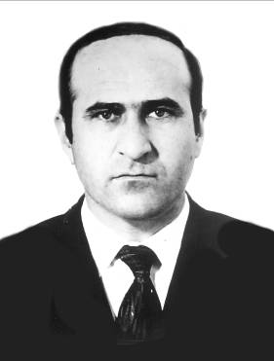
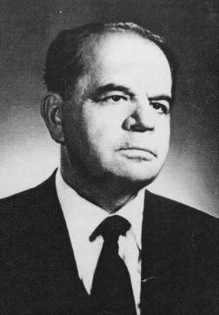
Бжеников Н.Х. Хакиров З.И.

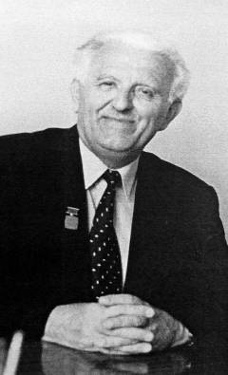
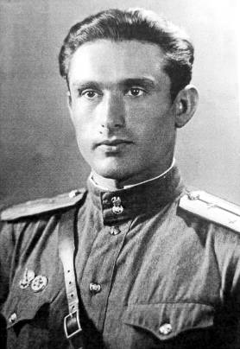
Барсуков А.А. Бжеников М.М.
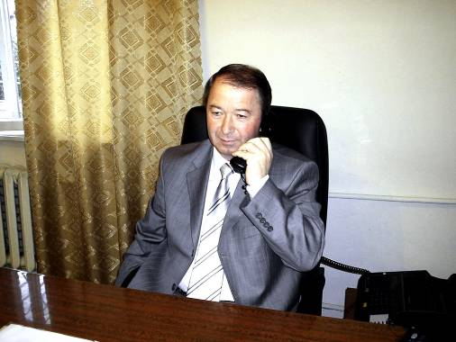

Барагунов Арсен Ахмедович - глава администрации г.п.Залукокоаже с 1992 по март 2008г.
С 17 ноября 2005 года, Залукокоаже присвоен территориальный статус - городское поселение Зольского муниципального района КБР, на основании Свидетельства о государственной регистрации Устава муниципального образования за № 075021012005001
I. Географическое положение муниципального образования
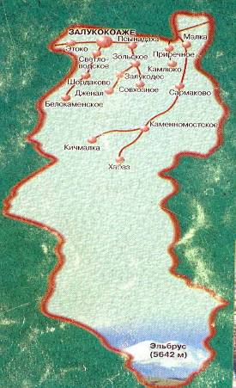
Городское поселение Залукокоаже центр Зольского района, находится в 62-х км к северо-западу от г. Нальчика- столицы Кабардино-Балкарской Республики. Расположено на реке Золка (приток реки Малка), и в 18-ти км к югу от железнодорожной станции Пятигорск (Скачки), вдоль Федеральной дороги «Кавказ».
Здесь прекрасная природа с горами, буйным разнотравьем, холмами, окаймляющими широкие плодородные долины и ущелья. Солнце светит более 300 дней в году. В поселке разведано несколько типов минеральных вод, среди которых сульфатные, кремневые и другие редко встречающиеся в природе уникальные воды. Также в окрестностях поселка и прямо под ним разведаны нефтяные месторождения по данным Кольцовской геологической экспедиции.
Городское поселение Залукокоаже раскинулось в долине реки Золка, берущее начало у подножия горы Эльбрус.

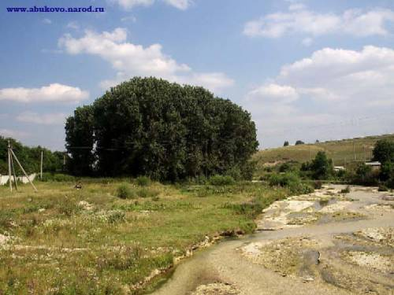
Пойма реки «Золка» и тополиная роща

Здесь выращивают фрукты и овощи, картофель и пшеница, широко распространено животноводство. Обилие солнца и тепла позволяют выращивать практически все необходимые сельскохозяйственные культуры, получать высокие урожаи.
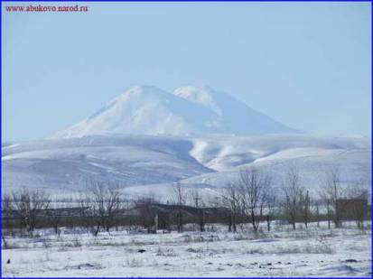
Близость Главного Кавказского хребта определяет климат и погодные условия в городском поселении Залукокоаже. Лето здесь теплое, а зима умеренно мягкая. Средняя скорость ветра в зимний период составляет 5 м/сек. Преобладающие ветры – северо-западные и восточные. Средняя толщина снегового покрова составляет 4 см.
III. Административно- территориальное деление

Городское поселение Залукокоаже является одним населенным пунктом.
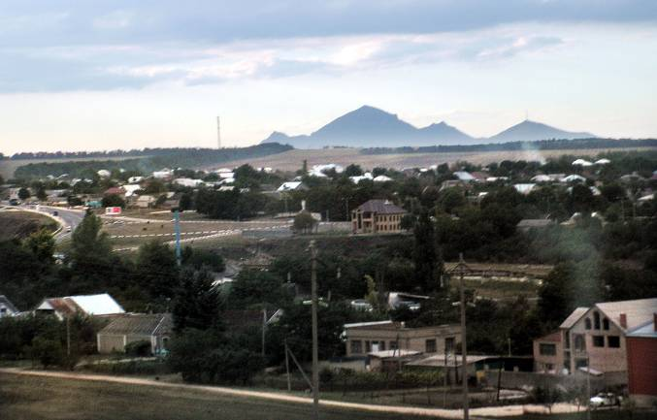
Занимаемая территория поселения составляет 4 708 га.
Численность постоянного населения на начало года- 9700 чел.
Плотность населения- 211 человек на 1 кв.км.
Имеется генеральный план развития и строительства поселения до 2010 года.

IV. Местное самоуправления.

Органом власти в городском поселении Залукокоаже является Совет местного самоуправления, который состоит из 24 депутатов, избираемых на муниципальных выборах по смешанной избирательной системе сроком на 4 года. 12 депутатов избираются по единому избирательному округу с закрытыми списками кандидатов, 12 избираются по трем многомандатным избирательным округам, согласно Устава городского поселения Залукокоаже, принятого решением Совета местного самоуправления г.п. Залукокоаже от 17 октября 2007 года, зарегистрированного Главным Управлением Министерства Юстиции Российской Федерации по Южному федеральному округу 30 октября 2007 года. Руководит Советом местного самоуправления его председатель, одновременно являющийся главой поселения Залукокоаже на не постоянной основе.
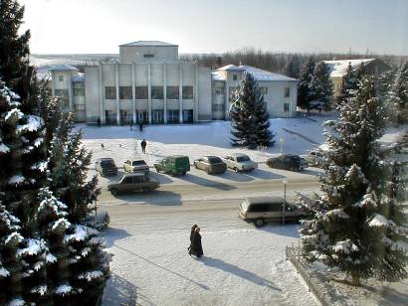
Исполнительную власть осуществляет администрация поселения, руководство которым осуществляет глава администрации, работающий на контрактной основе сроком на 4 года. В городском поселении также, свою деятельность осуществляют Совет старейшин, Совет женщин, Совет ветеранов войны и труда, добровольная народная дружина, общество охотников и рыболовов и др. общественные организации. Среди политических партий, на территории поселения,

Здание дворца культуры и спорта, где располагается
Администрация городского поселения Залукокоаже

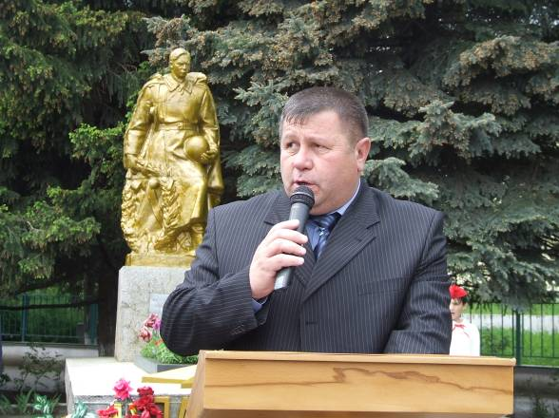
Бжахов Пшимурза Ануарович - глава администрации городского поселения Залукокоаже

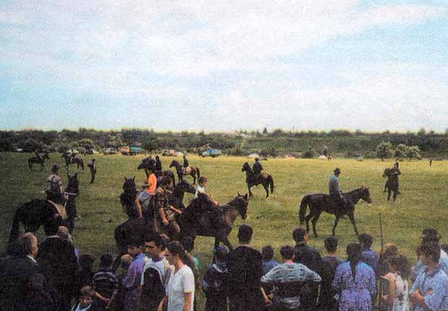

свою деятельность осуществляют отделение партии «Единая Россия», отделение партии КПРФ.

V. Экономический потенциал

В настоящее время на территории городского поселения Залукокоаже находятся более 150 предприятий промышленности, транспорта, строительства и связи. Наиболее крупные трудовые коллективы объединяют: ООО «Комтекс», ЗАО «Трикотаж», ООО «Дружба», типография, три строительные организации, хлебзавод, винзавод ООО «Марс», ООО «Зольский теплогазсервис», ПУП «Залукокоажское ЖКХ», ООО «Коммунальщик», МУП «Зольское ПАТП», ОАО «Зольское ДРСУ», ООО «Агрострой», ОАО «Зольский газсервис», 105 продовольственных и промышленных магазина, в том числе 27 точек общественного питания, 32 крестьянско-фермерских хозяйства,30 арендаторов.

Имеются 2 мельницы по переработке зерна, 5 цехов по выпечке хлеба, 6 трикотажных цехов, цеха по выделке кожи, по розливу минеральной воды и по изготовлению концентрированных кормовых добавок для питания различных видов животных и птицы.
По социально- экономическому развитию городского поселения Залукокоаже на 2008-12 гг. предполагаются к реализации следующие программные мероприятия:
- Реконструкция мусорного полигона со строительством подъездной автодороги;
- Строительство мусороперерабатывающего завода;
- Реконструкция очистных сооружений с установкой дополнительного оборудования и строительством биопрудов;
- Строительство роддома с гинекологическим отделением;
- Строительство 12-ти, 24-х, 60-ти квартирных жилых жомов;
- Ремонт и асфальтирование муниципальных автомобильных дорог;
- Реконструкция водоснабжения поселка Залукокоаже;
- Строительство физкультурно-оздоровительного комплекса;
- Переселение граждан из аварийного жилищного фонда;
- Строительство автономных котельных во всех образовательных учреждениях;
- Строительство уличного освещения (ул. Пятигорская, ул.Ногмова, на перекрестках всех улиц городского поселения);
- Ремонт уличного освещения.

VI. Учреждения социальной сферы
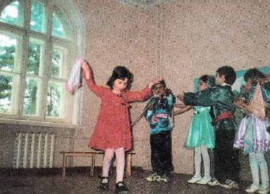
В поселении имеются две средние общеобразовательные школы: МОУ «СОШ №1» и «СОШ №2» - на 1744 ученических мест, одна прогимназия в которой обучается более 140 детей и два НШДС №1 и №2 - куда входят одна начальная школа и 3 детских сада на 464 детских места.
С 1980 года проводит профессиональное обучение юношей и девушек района ГО ПУ-19. В настоящее время здесь получают специальности юноши-

тракторист широкого профиля, водитель-авторемонтник, девушки получают специальности дизайнеров швейного дела и швей- мотористок.

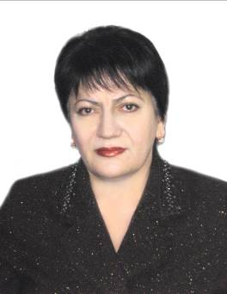

В системе народного образования поселения работают 177 учителей из них 127 с высшим образованием. 18 учителей являются отличниками народного образования, а прогимназия- директор Шалова Л.Х., признана победителем во всероссийском конкурсе учебных заведений, также является депутатом Парламента КБР.

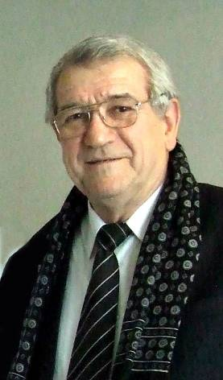

Шалова Л.Х.

Свой весомый вклад в воспитании подрастающего поколения внес Акежев К.А., проработавший более 25 лет директором «МОУ «СОШ №1» и многие годы являвшийся депутатом Совета местного самоуправления г.п.Залукокоаже.

Акежев К.А.

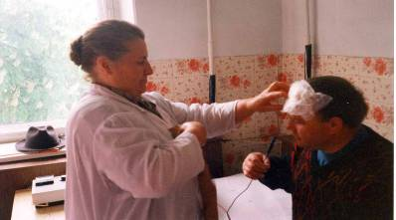
В поселении с октября 1960 года находится центральная районная больница, медицинский персонал которой составляет 540 человек в т.ч. 122 врача.
С 1989 года функционирует новое здание поликлиники на 380 посещений, оснащенное современными методами диагностики болезней.

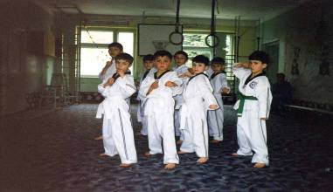
В 1997 году сдан в эксплуатацию Дворец культуры и спорта с актовым залом на 650 посадочных мест.
Успешно функционируют два спортивных клуба по тхэквондо- «Золка» и «Изумруд».

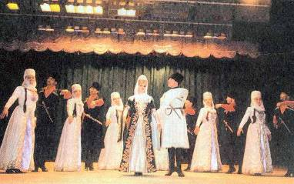
Имеется три танцевальных ансамбля, 2 из которых - народные. Детский танцевальный коллектив «Маленький джигит» заслужил звание образцового ансамбля.

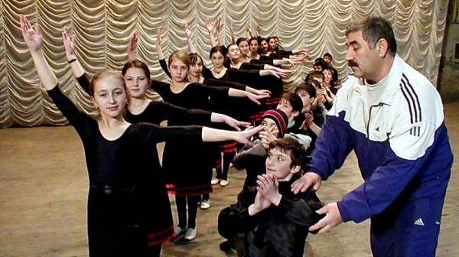
Образцовый танцевальный коллектив «Маленький джигит» (руководитель –Карданов Х.М.)
На территории городского поселения функционирует стадион «Юность»
Футбольная команда с аналогичным названием участвует в чемпионате КБР

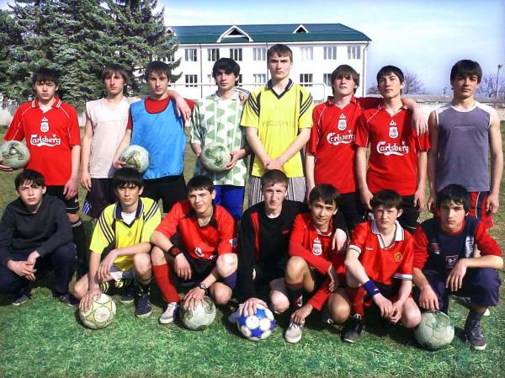
Футбольная команда городского поселения Залукокоаже

На территории поселения Залукокоаже осуществляет свою деятельность районный реабилитационный центр для людей пенсионного возраста, межрайонная инспекция Федеральной налоговой службы №2 по КБР, Управление пенсионного фонда России по КБР в Зольском районе.

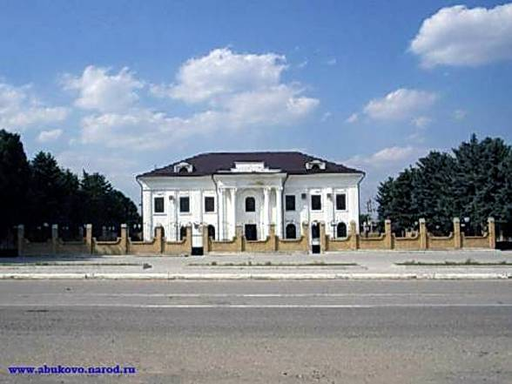
Здание межрайонной инспекции Федеральной налоговой службы №2 по КБР

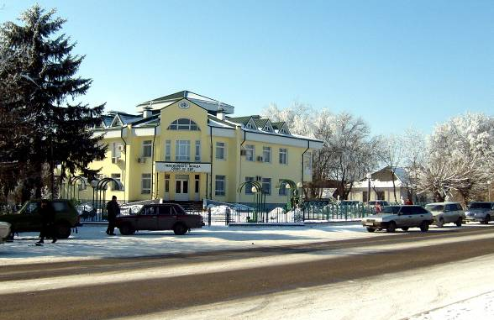

Здание Управления пенсионного фонда России по КБР в Зольском районе

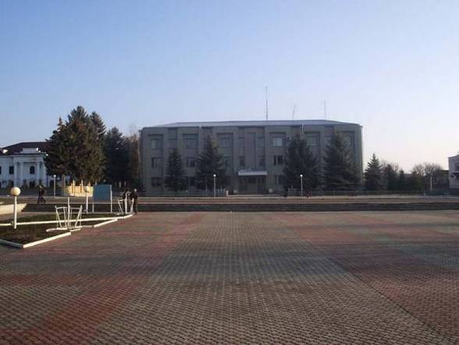
Здание администрации Зольского муниципального района

Имеется парк культуры и отдыха.

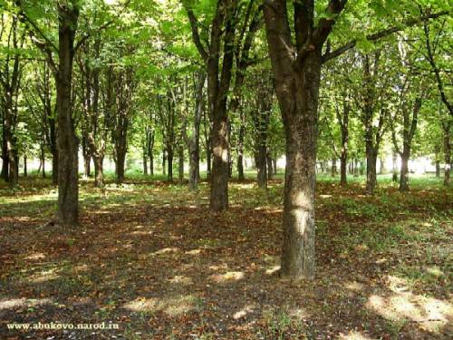

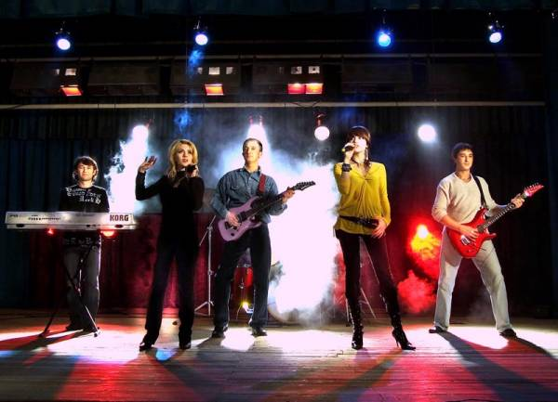
Группа «Арт-Синдикат» (рук. А. М. Темботов)

В преддверии празднования Дня России проходила акция «7 чудес России».
Целью данного проекта являлась возрождение чувства патриотизма и любви к своей Родине, а также привлечение внимания к восстановлению и сохранению уникальных исторических, культурных и природных объектов на территории нашей Родины.
Символ Республики - гора Эльбрус вошел в число «7 чудес России». Гимном «Горы счастья» стала песня «Эльбрус», написанная А.Темботовым в соавторстве Н.Ныровой и в исполнении группы «Арт-Синдикат».

На территории поселения располагаются 4 памятника: мемориальный комплекс павшим односельчанам в годы Великой Отечественной войны, в который входит и памятник лейтенанту Комину- погибшему при освобождении Залукокоаже от фашистских захватчиков 10 января 1943 года; памятник С.М.Кирову; памятник участникам «Зольского восстания»; памятник В.И.Ленину. В МОУ «СОШ №1»- действует зал боевой Славы.
Техническое состояние:
- здание МОУ «НШДС №1» - 1956 года постройки- требуется ремонт крыши, замены дверных и оконных блоков;

- здание МОУ «СОШ №1»- 1985 года постройки - требуется ремонт отопительной системы;
- здание МОУ «СОШ №2»- 2002 года постройки – отсутствуют: спортинвентарь для двух спортивных залов, школьная и детская мебель;
- НШДС №2- 1987 года постройки - требуется капитальный ремонт крыши и одного блока;
- ПУ-19- 1983 года постройки - требуется капитальный ремонт общежития;
- ДК и С- 1997 года постройки - требуется ремонт крыши площадью 1200 кв. м., системы отопления и водоснабжения
- необходимо строительство физкультурно-оздоровительного комплекса.

VII. Инфраструктура систем жизнеобеспечения

Общая протяженность дорог всего- 39 км.

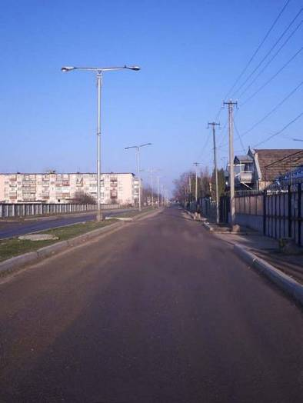
Автомобильных дорог с твердым покрытием- 28,4 км в том числе: с асфальтовым покрытием- 11,0 км, с гравийным покрытием- 17.4 км
Через поселение проходит федеральная дорога «Кавказ». Всего мостов 4, в том числе: автомобильных-2, пешеходных-2. Один мост федерального значения.
В границах поселения существует частный извоз. Пассажирское автопредприятие осуществляет перевозку жителей поселения Залукокоаже по населенным пунктам района, городам Пятигорск и Нальчик.
Имеется почтовая связь, узел электронной связи.
Общая протяженность водопроводных сетей- 188, 5 км, общая протяженность канализационных сетей- 4,6 км., мощность водозаборных сооружений в сутки составляет 4752 куб. м., мощность очистных сооружений – 600 куб. м. в сутки,

общая протяженность тепловых сетей 11,2 км., протяженность газовых сетей- 32,9 км.
Износ водопроводных 90% , т.к. основная сеть водопроводных сетей 1960-1975 гг. постройки. Качество воды не соответствует санитарно-гигиеническим нормам, предъявляемым к питьевой воде.
Очистные сооружения работают на приделе мощности- при суточной норме переработки 600 кубов, поступление составляет 800- 900 кубов.
На территории поселения функционируют 2 кладбища, состояние удовлетворительное, имеется ограждение и подъезды.
Вывозом твердых бытовых отходов занимается ООО «Коммунальщик», вывоз производится мусоровозом. По городскому поселению имеются мусоросборники, которых крайне недостаточно. Имеется городская мусоросвалка. Систематически ликвидируются несанкционированные свалки.
На территории населенного пункта действует отряд Государственной противопожарной службы. На всех объектах учреждений, предприятий и организаций, расположенных на территории городского поселения, имеются первичные средства пожаротушения.

Глава местной администрации
городского поселения Залукокоаже: П.А.Бжахов

